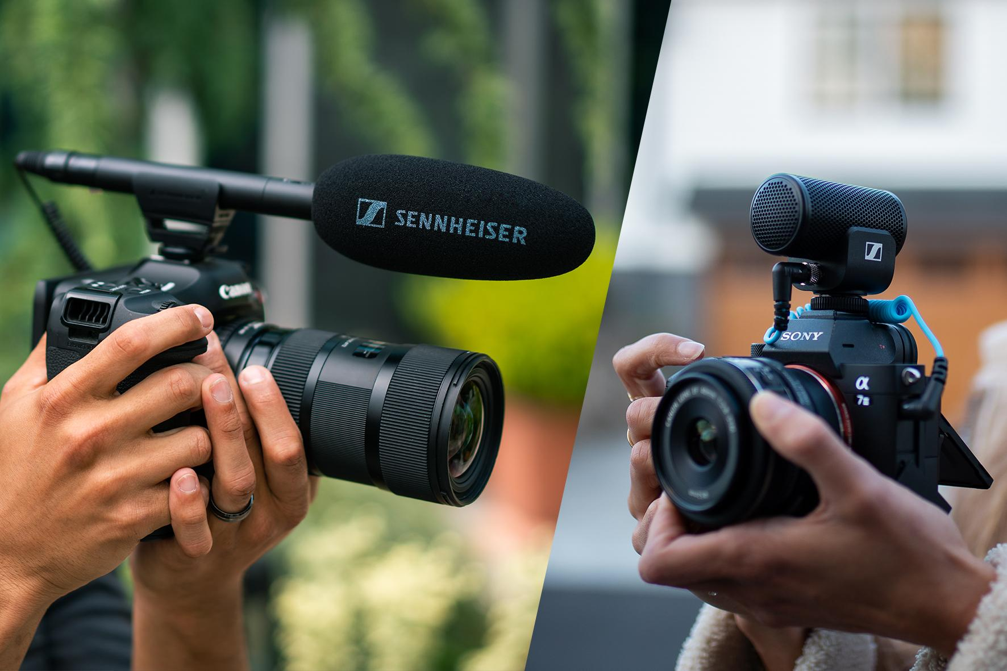
Promosi Sennheiser A-Cam/B-Cam
Penawaran terbatas memberikan kesempatan untuk mendapatkan MKE 200 secara gratis

Jakarta, 16 November 2022 - Sennheiser memberikan kesempatan khusus bagi para penggemar video: Bagi para retailer yang berpartisipasi (silakan lihat sennheiser.com/mke-promo untuk informasi lebih lanjut), para videografer yang membeli mikrofon shotgun MKE 600 akan mendapatkan mikrofon compact MKE 200 on-camera secara gratis. Produk ini tersedia di seluruh Eropa, Amerika Utara, dan reseller yang berpartisipasi di seluruh dunia. Promosi ini dijadwalkan akan berlangsung hingga akhir tahun selama persediaan masih tersedia.

“Saat melakukan upgrade audio pada A-cam Anda dengan mikrofon shotgun MKE 600, Sennheiser dan mitra dealernya akan memastikan bahwa B-cam Anda tidak akan ditinggalkan begitu saja, namun akan menerima mikrofon MKE 200 baru secara gratis,” ujar Robb Blumenreder, Customer & Market Insights Manager, Pro Audio. Ia menambahkan bahwa pihaknya sangat bergembira dengan promosi spesial ini di mana dapat memberikan kesempatan kepada para kreator konten untuk mendapatkan dua mikrofon fantastis yang dapat menambahkan audio dengan kualitas luar biasa ke dalam video mereka.

Lebih lanjut tentang MKE 600
Mikrofon shotgun MKE 600 yang telah memenangkan berbagai penghargaan ini, secara luas telah dianggap sebagai salah satu mikrofon terbaik untuk pembuatan konten. Pola super-cardioid/pick up lobar akan memastikan kemungkinan redaman maksimum dari kebisingan yang tidak diinginkan dari sisi samping. Hal ini memungkinkan Anda untuk menangkap speaker dengan sempurna sambil menjaga mikrofon dari bidikan.

Saat dialog menjadi bagian yang penting dalam sebuah video, menggunakan MKE 600 adalah pilihan yang ideal. Alat ini Ini akan memberikan kejelasan suara yang sangat baik bahkan di situasi lingkungan akustik yang kurang baik, ditambah dengan hasil full sound yang luar biasa. Mikrofon yang mudah digunakan ini memiliki low-cut filter yang dapat diganti untuk mengurangi kebisingan yang disebabkan oleh kebisingan yang diakibatkan struktur dan angin.

Produk ini juga dapat memanfaatkan tenaga phantom ataupun baterai, dengan indikator daya rendah yang dapat diandalkan ketika Anda membutuhkannya di lapangan. Pengiriman sudah termasuk windshield berlapis busa (foam windshield), dudukan kamera tahan guncangan (camera shock-mount), kabel XLR3-ke-TRS, baterai AA, dan kantong. Tersedia secara terpisah untuk windshield berlapis bulu (fur windshield) dan kabel XLR-3-ke-TRRS.

Mikrofon shotgun MKE 600 adalah alat yang sempurna untuk tantangan perekaman video. | 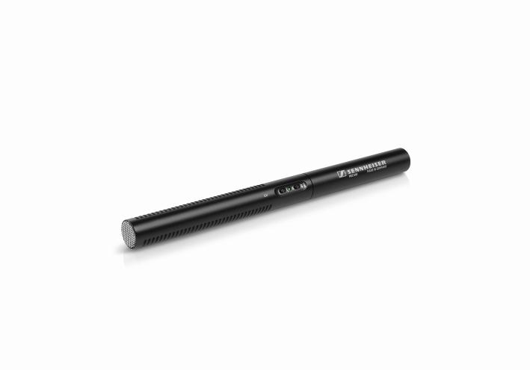

Lebih lanjut tentang MKE 200
MKE 200 adalah mikrofon yang juga telah memenangkan berbagai penghargaan yang dapat digunakan pada kamera atau smartphone. Alat ini akan mengatasi suara buruk yang dihasilkan dari mikrofon internal. Sebagai bagian dari upgrade audio yang mudah dibawa ke mana saja, MKE 200 akan mengubah video dan memikat audiens Anda. Untuk mencapai bentuk suara yang sangat compact, jenis mikrofon ini memiliki pelindung dari gangguan hembusan angin dan integrated shock absorption. Mudah digunakan dan cukup tangguh untuk petualangan kreatif Anda. MKE 200 dilengkapi dengan windshield berlapis bulu (furry windshield), kabel TRS untuk kamera dan kabel TRRS untuk smartphone, serta kantong.

MKE 200 compact adalah pilihan yang ideal untuk melakukan upgrade peningkatan audio bagi vlogger dan pembuat konten saat bepergian | 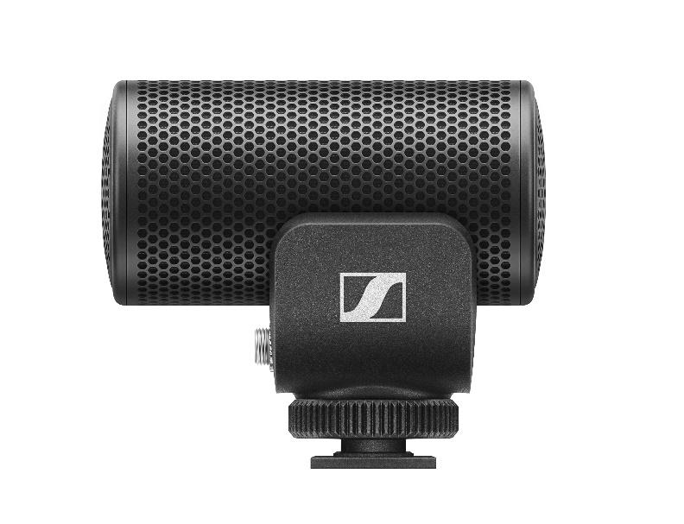

(Selesai)

Untuk gambar beresolusi tinggi yang menyertai rilis media ini dan beberapa jepretan aplikasi dapat diunduh di sini.

Tentang merek Sennheiser
Kami hidup dan bernapas dengan audio. Kami didorong oleh semangat untuk menciptakan solusi audio yang membuat perbedaan. Membangun masa depan audio dan menghadirkan pengalaman suara yang luar biasa bagi pelanggan kami – inilah yang telah diwakili oleh merek Sennheiser selama lebih dari 75 tahun. Sementara solusi audio profesional seperti mikrofon, solusi rapat, teknologi streaming, dan sistem pemantauan adalah bagian dari bisnis Sennheiser electronic GmbH & Co. KG, bisnis dengan perangkat konsumen seperti headphone, soundbars, dan alat bantu dengar yang disempurnakan untuk berbicara dioperasikan oleh Sonova Holding AG di bawah lisensi Sennheiser.

www.sennheiser.com
www.sennheiser-hearing.com

Kontak Media untuk Communications Manager APAC
Phang Su Hui
Suhui.phang@sennheiser.com
+65 91595024

Kontak Media untuk IND PR Agency | Occam
Septa Perdana
Septa@occam.co.id
+62 8211150985

